1º - Verifiquei que o Site está puxando recebimentos que deveriam ficar fora do filtro, Cartão Crédito TOX (por isso o filtro do AUTOLAC não está batendo).
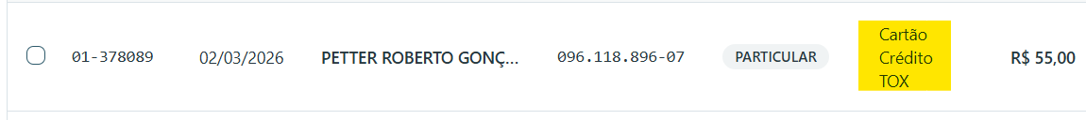

2º - O relatório do AUTOLAC diário está divergente do relatório diário do Site. Por exemplo, no dia 03/03 temos 35 registros de atendimentos no AUTOLAC e 40 registros de atendimento no site.
Obs.: no relatório do AUTOLAC foi realizado o filtro excluindo os recebimentos em dinheiro e TOX, protocolos com inicial 09 e também excluído os protocolos repetidos.
Obs.: esse erro está acontecendo pois o Site está puxando as movimentações de Cartão Crédito TOX, conforme descrito no item 1º.

3º - O filtro “Data da consulta” e o campo “Data Pgto” estão divergentes. Por exemplo, se eu preencho a data 04/03/2026 no campo “Data da consulta” irá aparecer no relatório abaixo no campo “Data Pgto” o dia 03/03/2026, porém, as informações que aparecem são de fato do dia 04/03/2026.
Sendo assim, o campo “Data Pgto” está com a informação divergente, ele deve espelhar a data escrita no campo “Data da consulta”.
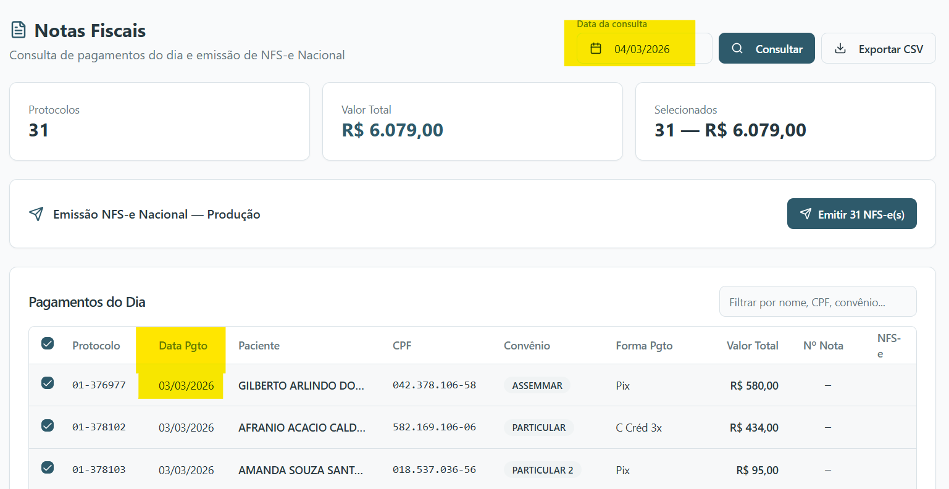

4º O arquivo CSV do Site quando exportado não traz no relatório o número da Nota Fiscal que foi emitida:

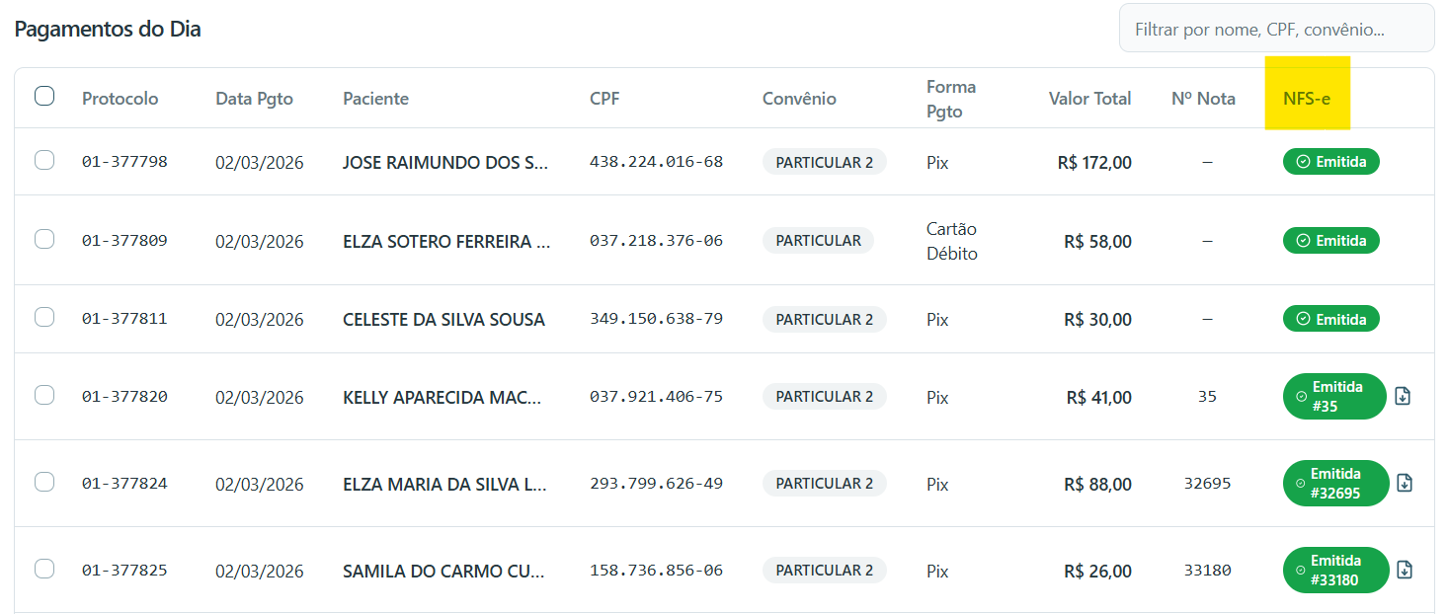

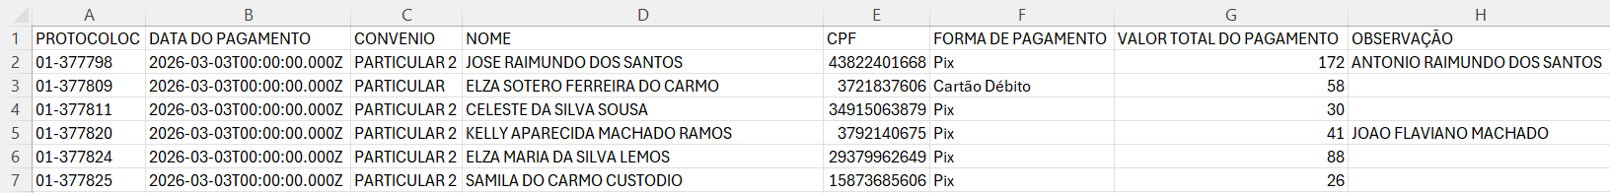

5º - No campo “INFORMAÇÕES COMPLEMENTARES” na Nota Fiscal emitida, está sendo puxado a data de emissão da NF e não a data do atendimento realizado conforme protocolo:
Por exemplo, hoje (04/03) emitimos a NF da paciente SAMILA DO CARMO CUSTODIO (Protocolo: 01-377825, Forma de pagamento: Pix, Data do Atendimento: 03/03/2026), porém nas “INFORMAÇÕES COMPLEMENTARES” (conforme print abaixo) está puxando a data 04/03, data da emissão da NF.

6º - O relatório do Site não está puxando corretamente o número das Notas Fiscais emitidas, conforme print abaixo.
- Os pacientes JOSE RAIMUNDO, ELZA SOTERO e CELESTE DA SILVA não puxou nenhum número de NF.
- A paciente KELLY APARECIDA puxou o número de NF corretamente.
- As pacientes ELZA MARIA, SAMILA DO CARMO e MARIA BERNARDO puxaram um número incorreto, que não corresponde ao número de NF emitido no Portal Nacional.
